**Kedves Látogatók!**

A képek QR-kódja

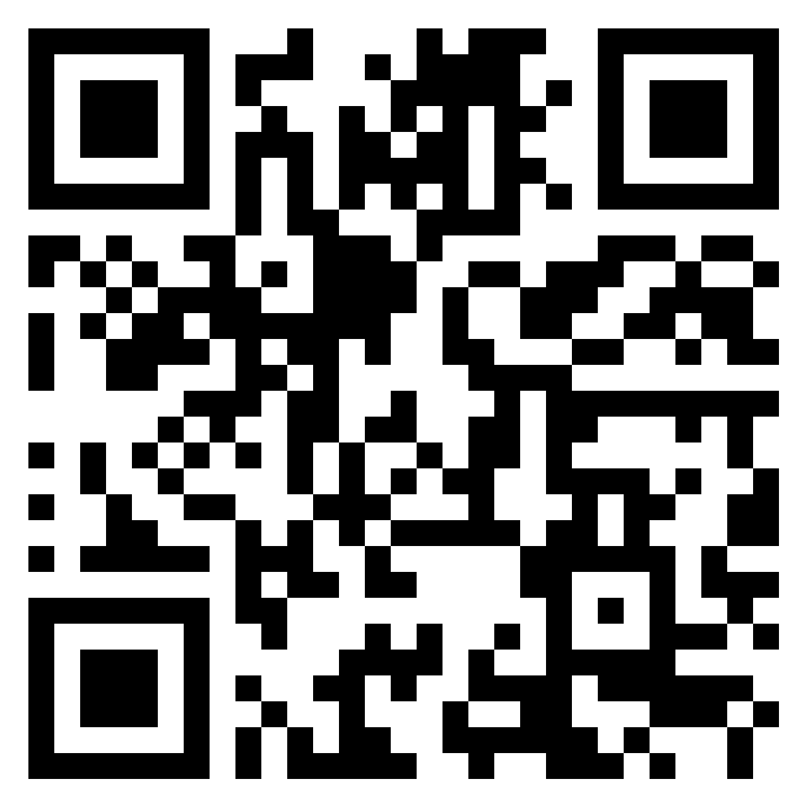Ha az itt látható QR-kódot beolvassák, egy virtuális faliújság (Padlet) töltődik be, amelyen történeteket és a hozzájuk tartozó illusztrációkat tekinthetnek meg, amelyeket a Budapesti Fazekas Mihály Gyakorló Általános Iskola és Gimnázium és a Varasdi (Varaždin) Gospodarska Škola közös eTwinning projektjének keretében alkottak a diákok.

**A projekt címe: 1001 Stories.**

**Így dolgoztunk:** A diákok interjút készítettek a nagyszüleikkel, és egy-egy érdekes, humoros vagy tragikus történetet az általuk tanult nyelven (angolul és/vagy németül) összefoglaltak.

A történeteket elhelyeztük egy világtérképen, és a diákok AI segítségével illusztrációkat generáltak hozzá. Az itt látható QR-kóddal meg lehet tekinteni a képeket.

Azok a képek kerülnek fel a térképre a történet mellé, amelyek a legtöbb tetszés-visszajelzést kapják.

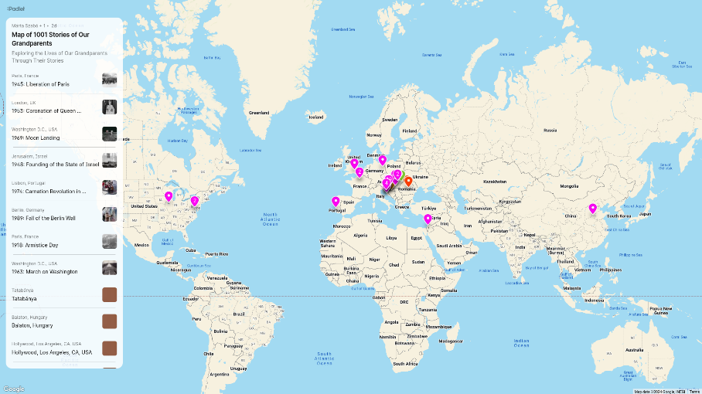 Az interaktív térkép QR-kódja

